Dzień drugi
TEMAT: Ratujemy ludzi
Przebieg:
„Czego strażacy potrzebują w swojej pracy?”. Rozpoznawanie i nazywanie przedmiotów niezbędnych do pracy strażakom, określanie do czego są one potrzebne.

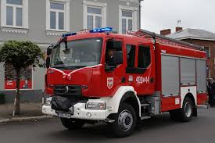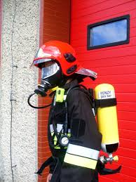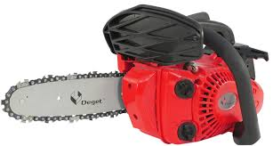

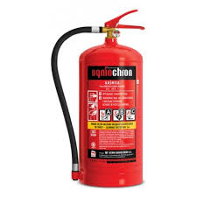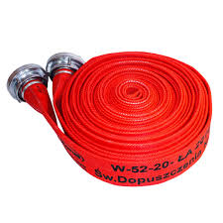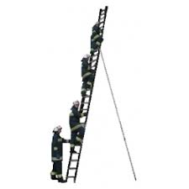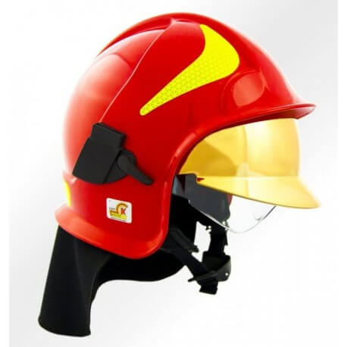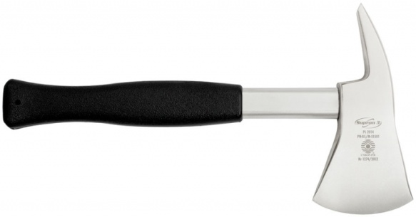
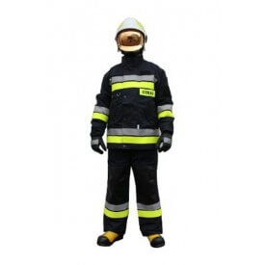

Układanie wokół postaci strażaka ilustracji przedstawiających ubrania i sprzęty, którymi się on posługuje (wóz strażacki, drabina, wąż, hełm, toporek, gaśnica, piła spalinowa, strój ochronny, aparat oddechowy).

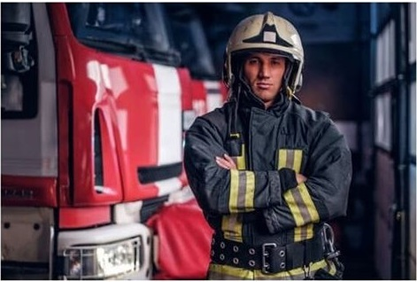

Rozwiązywanie zagadek.
„Jest czerwony niczym rak, ma przed sobą prosty szlak.
Bo gdy głośny sygnał daje, stają auta i tramwaje.” ( wóz strażacki)
„Po drewnianych szczeblach, do góry się wspinasz.
Nie tylko w ogrodzie przyda się...” (drabina)
„Kto na to pytanie, prędko mi odpowie:
Co podczas pożaru, ma strażak na głowie?”( hełm )
„Strażak ma to za pasem. Przypomina wyglądem siekierkę.”(toporek)

„Wysoko – nisko” – zabawa ruchowa. Dziecko porusza się po pokoju w rytm muzyki. Gdy muzyka ucichnie, na hasło: Wysoko! -dziecko staje na palcach, na słowo: Nisko! - kuca.
„Drabina strażacka” – układanie z patyczków. Potrzebne nam będą patyczki i kostka do gry. Dziecko rzuca kostką i układa z takiej ilości patyczków ile oczek wypadło drabinę. Przy następnym rzucie kostką dokłada do poprzednio ułożonej drabiny następne patyczki itd. Na koniec porównują, dziecko wraz z Rodzicem kto ułożył najwyższą drabinę a kto najniższą. Liczą szczeble ułożonej drabiny.

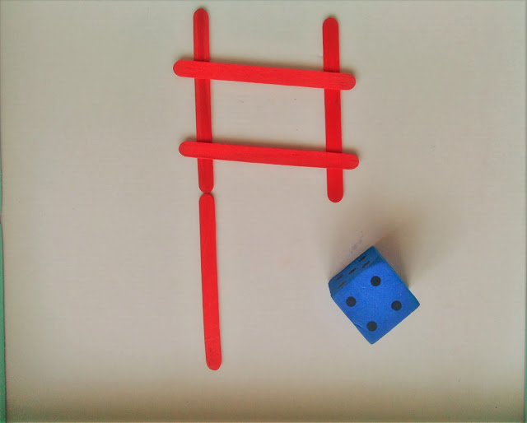

Prace do wykonania w domu
4 latki
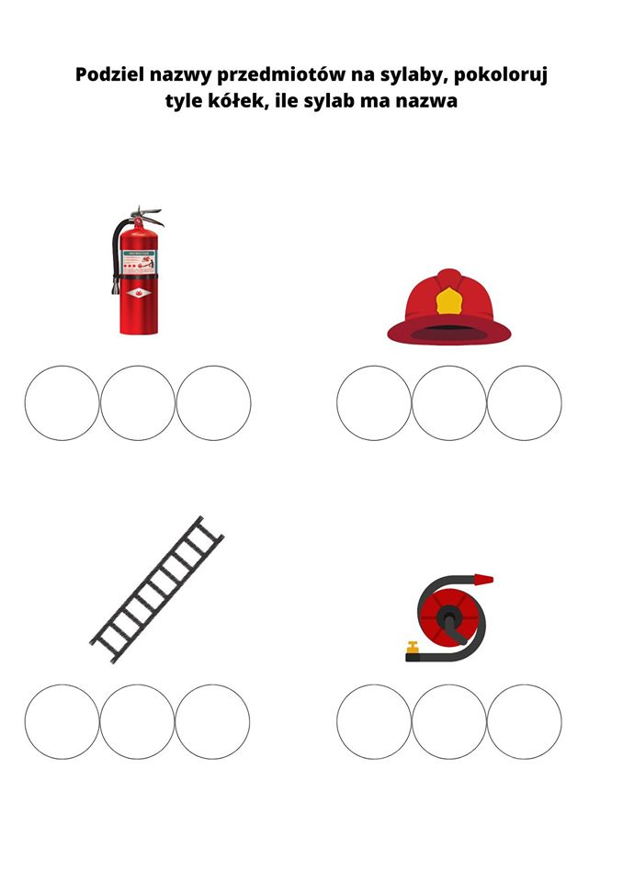
Podręcznik- karty pracy
5 latki cz. 4, s.16

Ćwiczenia ruchowe (do wyboru)
https://www.youtube.com/watch?v=yv0YdFZHmgM&fbclid=IwAR0m2NsTdCb5L08DyT0Y5AxpAo6EhD-YhSEq2zDcr0TzWis7lUL8x_D5Yj0
https://www.youtube.com/watch?v=BKAw3y1HKuE&feature=youtu.be&fbclid=IwAR0DhFNVLzirG5k6A3GOHwVt38OSrDxI8O4q1y9-30wYgYwT3RgGG3ethQA
https://www.youtube.com/watch?v=1XeTVLcZ0Is
https://www.youtube.com/watch?v=fVKEhOTTS5w
https://www.youtube.com/watch?v=BKAw3y1HKuE&feature=youtu.be&fbclid=IwAR0_gGYRGr_NSh8F8M87R4khtBJQLW_k_rnIRUhJNSerplICtLuO5sMzKjA

Życzymy udanej zabawy:):)

